Czym jest ADHD i jak wspierać nadpobudliwe dziecko?

ADHD to zaburzenie, które rozpoczyna się we wczesnym dzieciństwie. Choć objawy nadpobudliwości najczęściej obserwuje się u dzieci w wieku szkolnym, tzw. zespół hiperkinetyczny może pojawić się już u niemowląt. Dzieci z ADHD wymagają dużego wsparcia w rozwoju i uwagi ze strony rodziców. Dzięki troskliwej opiece możemy pomóc dziecku lepiej funkcjonować i zapobiec pojawieniu się powikłań.

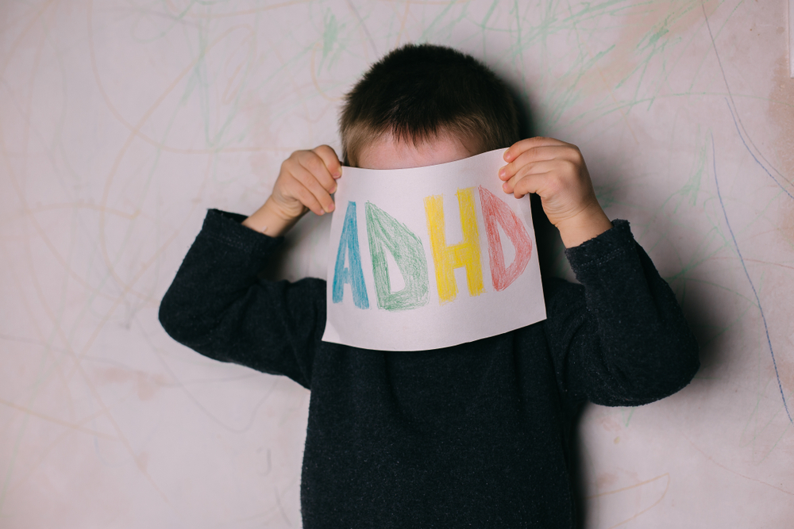

Co to jest ADHD?
ADHD (ang. Attention Deficit Hyperactivity Disorder) to zespół nadpobudliwości ruchowej, czyli zaburzenie neurorozwojowe przebiegające z deficytem uwagi, trudnościami poznawczymi, impulsywnością oraz nadmierną ruchliwością. Dziecko z ADHD nie umie kontrolować swojego zachowania w ważnych aspektach życia, a więc w szkole oraz w kontaktach z rówieśnikami i rodziną. Nadpobudliwość utrudnia codzienne funkcjonowanie i jest przyczyną problemów w szkole, a w dalszej perspektywie także w życiu dorosłym.
Przyczyny nadpobudliwości psychoruchowej
ADHD występuje u 3-10% dzieci, średnio 3 razy częściej u chłopców. Przyczyny powstawania zaburzenia są złożone. Zespół nadpobudliwości ruchowej jest przekazywany dziedzicznie - jeśli rodzic jest chory, ryzyko wystąpienia zaburzenia u dziecka wynosi 50%. Do czynników przyczyniających się do wystąpienia ADHD zalicza się m.in:

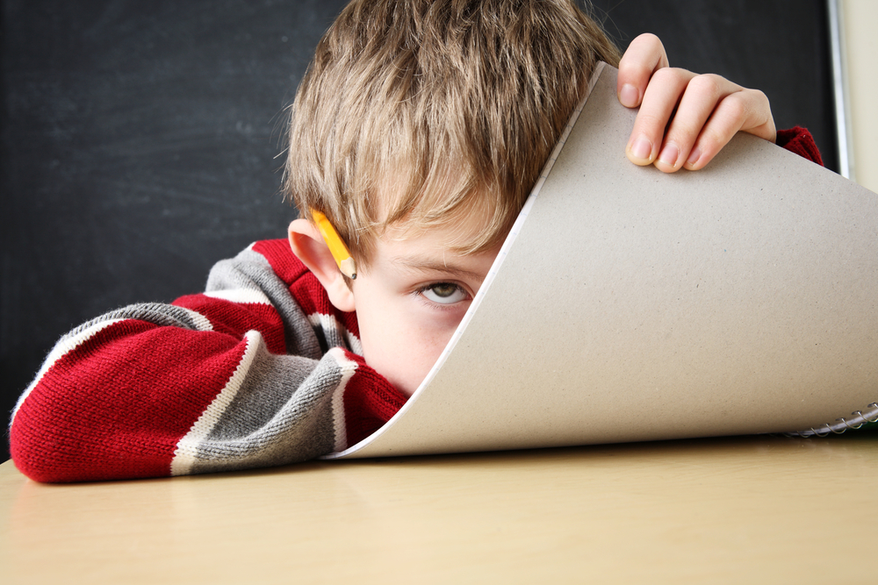

- w okresie ciąży: doznane urazy, palenie papierosów, spożywanie alkoholu i substancji psychoaktywnych, nieprawidłowa dieta;
- niedotlenienie dziecka podczas porodu;
- powikłania chorobowe, w tym po przebytym zapaleniu opon mózgowych;
- zaniedbanie ze strony opiekunów.

Warto podkreślić, że nadpobudliwość nie jest winą ani rodziców ani dziecka, dlatego opiekunowie nie powinni zarzucać sobie błędów w wychowywaniu, ale jednocześnie muszą starać się zrozumieć zachowanie dziecka i pomóc mu w lepszym funkcjonowaniu.
Jak objawia się ADHD?
U dzieci z ADHD pojawiają się 3 główne grupy objawów: nadmierna ruchliwość, zaburzenia koncentracji uwagi oraz nadmierna impulsywność. Dzieci odczuwają stałą potrzebę ruchu, przez co kręcą się, wiercą, nie mogą usiedzieć w miejscu, są hałaśliwe. W szkole mają problem z siedzeniem w ławce, często wstają i chodzą po klasie. Do tego pojawiają się trudności ze skupieniem uwagi przez dłuższy czas na zadaniach, które dziecko odbiera jako nudne i nieciekawe. Ponadto dzieci z ADHD łatwo się rozpraszają i po chwili przestają słuchać tego, co ktoś do nich mówi.

W zespole nadpobudliwości psychoruchowej obserwuje się szybkie zaniechanie rozpoczętych prac oraz zapominanie o wydanych poleceniach i codziennych obowiązkach. Dzieci z ADHD często gubią przedmioty i są niecierpliwe. Wyrywają się do odpowiedzi, nie chcąc poczekać na swoją kolej. Przerywają innym wypowiedź, są gadatliwe, nie zastanawiają się nad tym, co mówią i wszystko chcą na “już”.

W przypadku niemowląt objawy nie są charakterystyczne, dlatego ADHD jest trudne do rozpoznania u małych dzieci. Maluchy z nadpobudliwością często płaczą i mają trudności z zasypianiem. Można u nich zaobserwować nieskoordynowane ruchy rączek i nóżek i nadmierne gestykulowanie, przez co trudno je nakarmić. Niemowlaki z ADHD często zmieniają zabawki i porzucają je po krótkiej zabawie, ponieważ nie potrafią skoncentrować się na dłużej. Na prośbę przerwania zabawy i pójścia spać reagują złością i płaczem.
Jak odróżnić ADHD od trudnych zachowań?
Warto wspomnieć o tym, że dziecko z ADHD jest zwyczajnym, małym człowiekiem, który po prostu czasem gorzej radzi sobie w niektórych sytuacjach. Z tego względu objawy nie są winą dziecka i nie można je karać za problemy z koncentracją. Nie mniej jednak nadpobudliwość nie powinna być usprawiedliwieniem wszystkich niewłaściwych zachowań.

Jak rozpoznać objawy ADHD? Przykładowo nadpobudliwe dziecko wraca do pracy po zwróceniu mu uwagi lub odwleka wykonanie zadania wymyślając inne rzeczy do zrobienia, ale nie odmawia zrobienia czegoś “bo nie”. Niepożądanymi zachowaniami są: negowanie poleceń lub wykonywanie ich tylko w przypadku, gdy coś się za to dostanie. Dzieci z ADHD podczas lekcji albo odrabiania zajęć manipulują różnymi przedmiotami: ołówkiem, kredką czy piórem i przestają się skupiać, gdy coś je rozproszy. Zachowania, które nie mają związku z ADHD to przykładowo: prowokowanie kolegów z klasy i zaczepianie ich, udawanie, że czegoś się nie słyszy, celowe niszczenie przedmiotów czy kłamanie, aby coś osiągnąć.

Rozpoznawanie zespołu nadpobudliwości ruchowej

Diagnostyka ADHD jest złożonym procesem, w czasie którego nie tylko zbiera się wywiad lekarski, ale też uczestniczy w kilku sesjach psychologicznych. Dziecko poddawane jest badaniu pediatrycznemu i neurologicznemu, oceniany jest jego iloraz inteligencji oraz wykonuje się badanie w kierunku dysleksji. Ponadto konieczna jest opinia ze szkoły oraz konsultacja psychiatryczna. Diagnoza stawiana jest na podstawie wszystkich zebranych informacji. Aby rozpoznać ADHD objawy muszą wystąpić przed 7. rokiem życia i utrzymywać się co najmniej 6 miesięcy.

Jak wspierać dziecko z ADHD?

Podstawą leczenia ADHD jest psychoterapia indywidualna oraz terapia rodzinna. Celem leczenia jest pomoc dziecku w zwiększeniu koncentracji, opanowaniu umiejętności szkolnych i ułatwieniu funkcjonowania. Zaburzeń hiperkinetycznych nie da się całkowicie wyleczyć, ale możemy je zmniejszyć.

Jak pomóc dziecku z AHDH? Oto przykłady:

- Zamiast kazać dziecku wykonać jedno duże zadanie, podzielmy je na kilka mniejszych.
- Wydawajmy dziecku polecenia pojedynczo i pamiętajmy, aby komunikaty były krótkie. Poprośmy dziecko o powtórzenie tego, co ma zrobić. W przypadku większej ilości zadań wypiszmy je na kartce.
- Gdy dziecko rozproszy się, przypomnijmy mu, co ma zrobić.
- Dobrze przygotujmy przestrzeń do nauki, aby nic nie dekoncentrowało dziecka: wyciszmy telefon, wyłączmy telewizor, zastosujmy technikę pustego biurka.
- Pozwólmy dziecku na wstawanie, chodzenie, robienie fikołków, bawienie się jakimś przedmiotem, jeśli aktywność ta nikomu nie przeszkadza.
- Zachęćmy dziecko do sportów, w których dobrze sobie radzi.
- Stwórzmy dziecku stały plan dnia, w którym niektóre czynności powtarzają się codziennie. Pamiętajmy o tym, aby nie planować każdej chwili.

Bibliografia:

- Artur Kołakowski, “ADHD. Informacja dla rodziców”, Janssen-Cilag Polska.
- Beata Cześniuk, “Dziecko z ADHD w szkole i przedszkolu”

